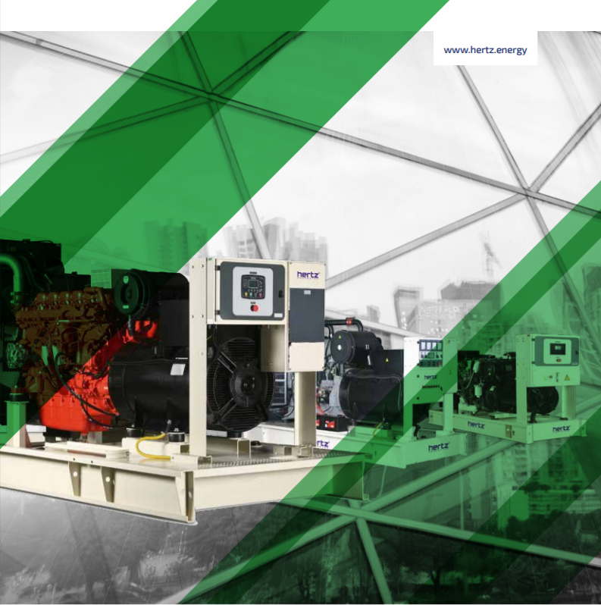

ТЕХНИЧЕСКАЯ ИНФОРМАЦИЯ
HG 165 CL

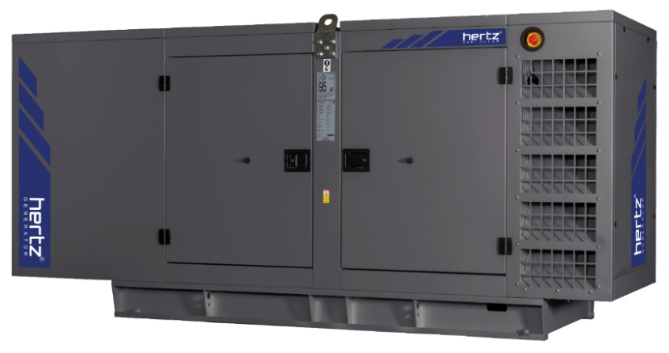
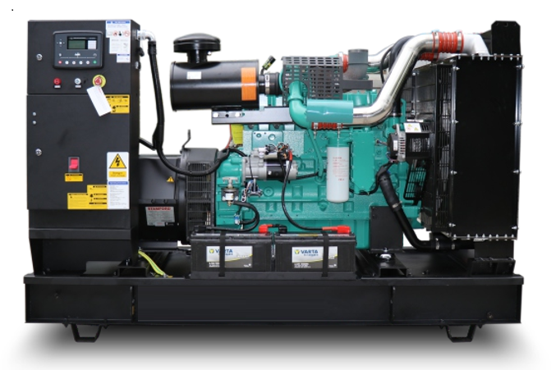

- Технические характеристики дизельного Электроагрегата

№ | Модель ДГУ | HG 165 CL
1 | Марка двигателя (Производитель) | Cummins
2 | Марка альтернатора (Производитель) | Leroy Somer
3 | Максимальная мощность, кВА | 165
4 | Максимальная мощность, кВт | 132
5 | Номинальная мощность, кВА | 150
6 | Номинальная мощность, кВт | 120
7 | Модель двигателя | 6BTAA5.9G12
8 | Полная мощность, кВт | 165
9 | Кол-во цилиндров | 6 в линию
10 | Объем двигателя, л | 5,9
11 | Диаметр цилиндра / Ход поршня, мм | 102 / 120
12 | Степень сжатия | 17,3 : 1
13 | Наддув | Турбированный
14 | Регулятор частоты оборотов двигателя | Электронный
15 | Тип охлаждения | Жидкостный
16 | Объем охлаждающей жидкости, л | 10
17 | Объем системы смазывания, л | 16,4
18 | Тип масла | 10W40
19 | Электрическая система | 24 В
20 | Скорость / Частота | 1500 rpm / 50Hz
21 | Топливная система | -
22 | Расход топлива, л/час | 110% | 36
 |  | 100% | 34
 |  | 75% | 26
 |  | 50% | 17
23 | Модель альтернатора | TAL-A44-J
24 | Тип альтернатора | Бесщеточный
25 | Количество фаз | 3
26 | Коэффициент мощности | 0,8
27 | Количество опор | одна
28 | Количество полюсов | 4
29 | Стабильность напряжения | ± %1
30 | Класс изоляции | H
31 | Степень защиты | IP 23
32 | Система возбуждения | Стандартная
33 | Тип соединения | звезда
34 | Частота, Hz | 50
35 | Выходное напряжение, VAC | 230 / 400
36 | Заявленная мощность, кВА | 138
37 | Эффективность, % | 91,9
38 | Автомат защиты | Установлен
39 | Блок зарядки АКБ | Установлен
40 | Подогреватель охлаждающей жидкости | Электронный
41 | Габариты открытого ДГУ (ДхШхВ), мм | 2275 x 1025 x 1596
42 | Габариты в кожухе (ДхШхВ), мм | 3600 x 1130 x 1950
43 | Вес в кожухе, кг | 1887
44 | Вес без кожуха, кг | 1168
45 | Топливный бак в ДГУ без кожуха, л. | 270
46 | Топливный бак в ДГУ в кожухе, л. | 350

